Муниципальное дошкольное образовательное учреждение

«Д/с № 76 о. в.» города Магнитогорск

**Мастер-класс**

**по изготовлению нестандартного физкультурного оборудования**

**«Гантели»**

Подготовила: воспитатель

первой ясельной группы

Нурпеисова А.Н.

**Цель:** познакомить педагогов с **нестандартным оборудованием** и возможностью его использования на занятиях по физическому развитию для выполнения разнообразных комплексов общеразвивающих упражнений.

**Задачи:** формировать интерес к **нестандартному оборудованию**; приобщать педагогов и родителей к **изготовлению такого оборудования.**

**Уважаемые педагоги!**

Занятия **спортом** - важный элемент в жизни любого ребёнка.

Пользу **спорта** для детского здоровья трудно переоценить. Регулярная физическая активность в детском и подростковом возрасте повышает силу и выносливость, способствует формированию здоровых костей и мышц, помогает контролировать вес, снижает тревожность и стресс, повышает самооценку, улучшает кровяное давление и уровень холестерина. Кроме того, повышает иммунитет и укрепляет здоровье.

Также, вместе с любовью к **спорту** дети приобретают некоторые качества и навыки, которые пригодятся им в жизни.

С целью воспитания у детей интереса к занятиям **спортом** мы стараемся постоянно пополнять наш групповой физкультурный уголок новым **оборудованием**. Наши дети и родители принимают в этом активное участие.

**Данный мастер**-класс представлен для педагогов по теме "Использование **нестандартного физкультурного оборудования**" в рамках реализации образовательной области "Физическое развитие" в ДОУ. Это **оборудование** мы используем на занятиях по физическому развитию для выполнения разнообразных комплексов общеразвивающих упражнений. В процессе занятий с **гантелями** у детей формируется захват руки, укрепляются мышцы рук.

Буду рада поделиться с вами, со своим опытом.

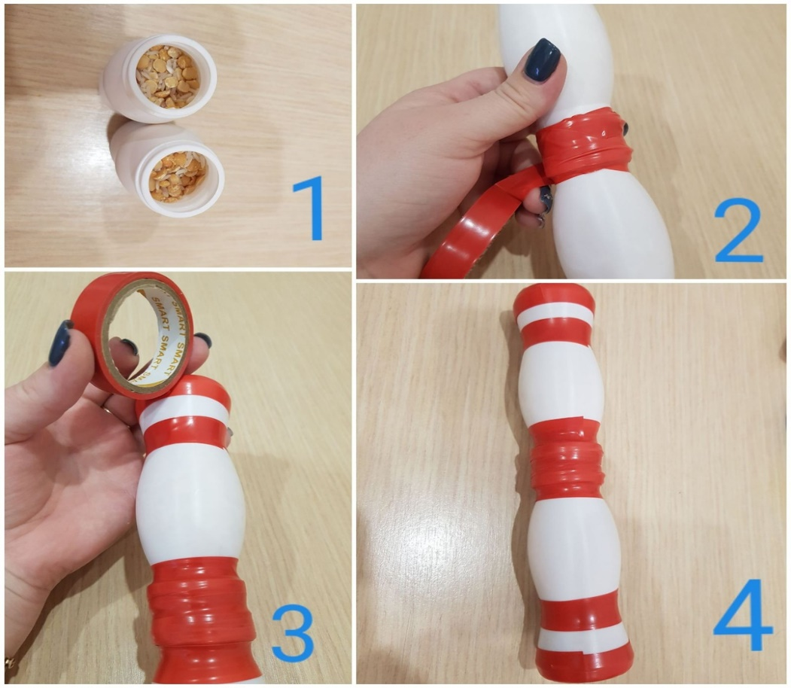Нам потребуется две бутылочки из под йогурта "Актимель" или "Имунели", наполнитель для бутылочек (горох, пшено, фасоль, перловка, песок и т. д, я использовала горох и рис. Ножницы, изолента разного цвета. Для **изготовления своих гантелей я взяла жёлтую**, красную и синюю изоленту.

1) Нужно снять с бутылочек этикетки и наполняем бутылочки горохом.

2)Соединяем бутылочки между собой изолентой.

3)Обматываем изолентой сначала одну сторону.

4)Затем другую сторону. Изоленту можно использовать разного цвета.

Оформляем как позволяет ваша фантазия.

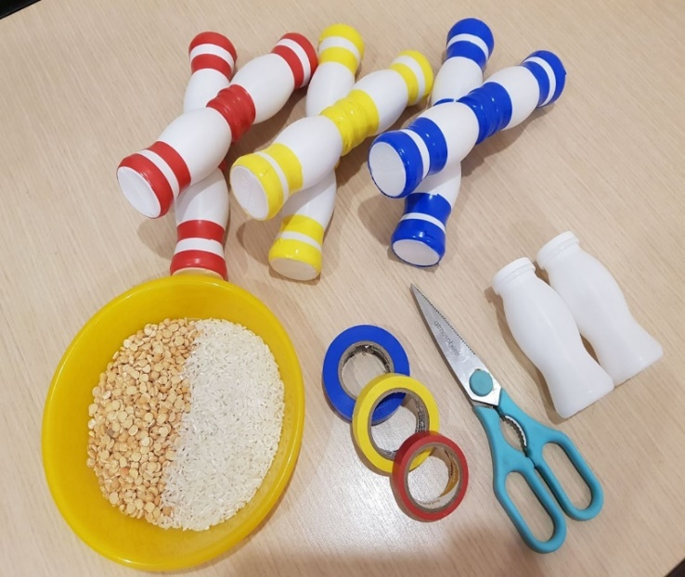

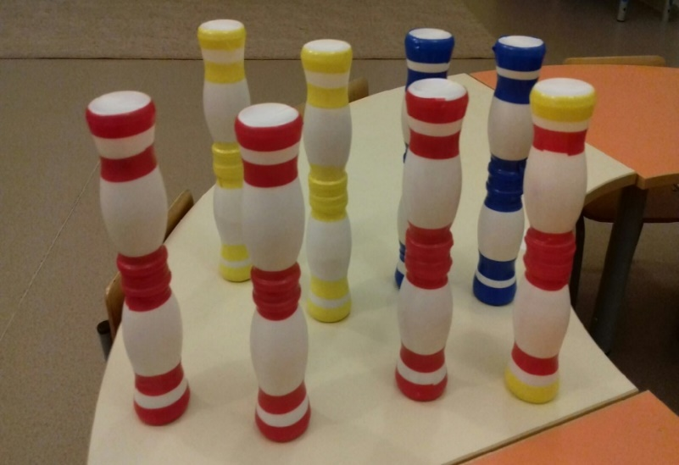

Вот такие **гантели у меня получились**!

